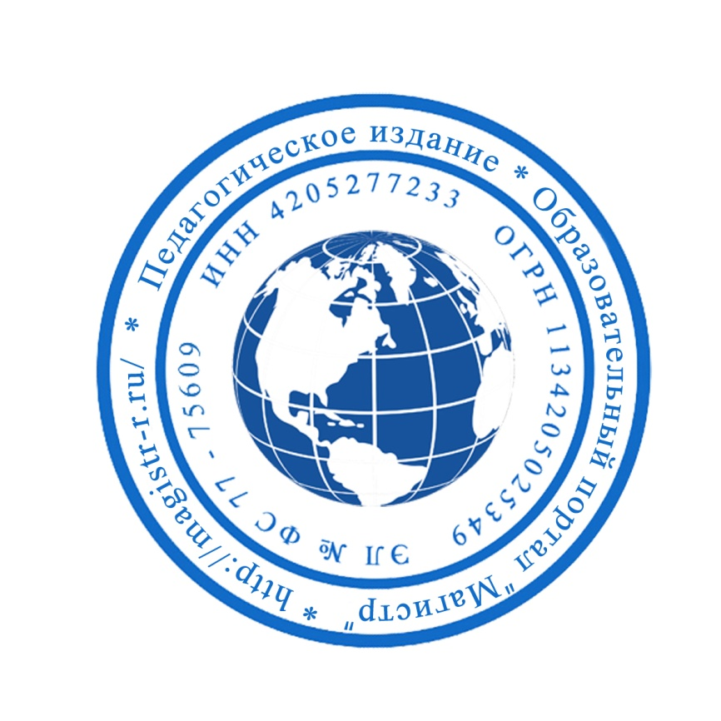
СМИ «Магистр»
Серия ЭЛ № ФС 77 – 75609 от 19.04.2019г.
(РОСКОМНАДЗОР, г. Москва)
Председатель оргкомитета: Ирина Фёдоровна К.
Тлф. 8-923-606-29-50
Е-mail: metodmagistr@mail.ru
Официальный сайт: https://magistr-r.ru/

Приказ №003 от 15.07.2020г.
О назначении участников конкурса "Всероссийский конкурс научно-исследовательских, творческих работ студентов СПО"
№ | Населенный пункт, область, город. | Участник | Степень/ результат
1 | ОГБПОУ «Иркутский базовый медицинский колледж» | Тяжелухина Руслана Алексеевна Московских Валентина Ивановна, | 1
2 | Государственное бюджетное профессиональное  образовательное учреждение Иркутской области  «Иркутский региональный колледж педагогического образования | Медведева Светлана Сергеевна, Донская Анастасия Андреевна, Гончарова Анастасия Демьянова | 1
3 | ГАПОУ СО «Екатеринбургский энергетический техникум» | Турутина Мария Юрьевна, Устинов Николай Владимирович | 1
4 | ГАПОУ СО «Екатеринбургский энергетический техникум» | Устинов Николай Владимирович, Арканова Елена Ивановна | 1
5 | Государственное бюджетное профессиональное  образовательное учреждение Иркутской области  «Иркутский региональный колледж педагогического образования | Щемелева Ольга Ивановна, Валова Алина Александровна | 1
6 | КГБПОУ «Славгородский педагогический колледж» | Шушунова Любовь Савельевна  Еременко Анастасия Вадимовна | 1
7 | КГБПОУ «Славгородский педагогический колледж» | Шушунова Любовь Савельевна  Пономарева Виктория Юрьевна | 1

Уважаемые участники, если по каким – либо причинам вы не получили электронные свидетельства в установленный срок до 25.07.2020г. или почтовое извещение в период до 20.08.2020г., просьба обратиться для выяснения обстоятельств, отправки почтового номера, копий свидетельств и т.д. на эл. адрес: metodmagistr@mail.ru

